REZEPTE

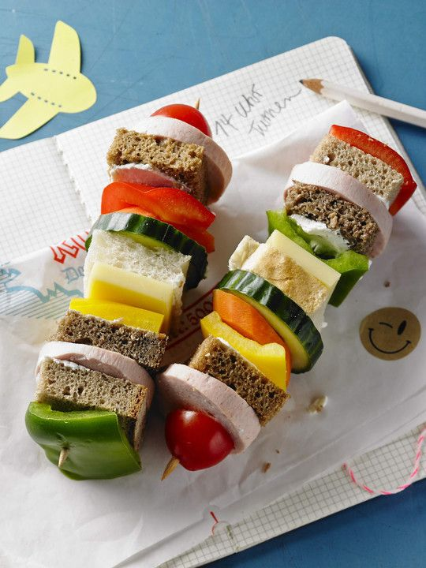
Jausenspieße

Zutaten
- Vollkornbrot
- hart gekochte Eier
- Frischkäse
- Schnittkäse in Würfel
- Radieschenhälften
- bunte Paprikawürfel
Das Vollkornbrot in kleine 3 cm große Quadrate schneiden. Die Hälfte der Quadrate mit Frischkäse bestreichen und mit der anderen Hälfte bedecken. Zusammen mit den übrigen Zutaten möglichst abwechslungsreich auf Holzspießchen stecken.

Kuchen

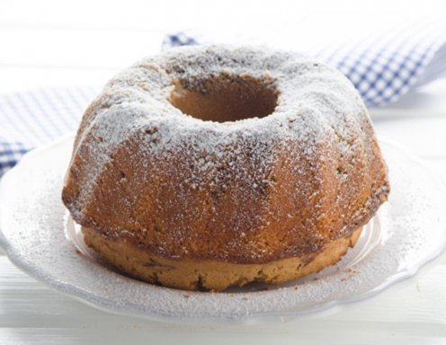
Zutaten
Die Einheit Becher bezieht sich auf einen Sauerrahmbecher.
- 4 Eier
- 1 Becher Sauerrahm
- 1 Becher Mehl
- 1 Becher Kakao
- 1 Becher Nüsse
- ½ Becher Öl
- 1 Packung Vanillezucker
Die Eier trennen, dann die Eidotter mit dem Zucker sehr schaumig rühren. Die restlichen Zutaten nach und nach hinzufügen und immer weiter rühren. Zum Schluss das Eiweiß zu Schnee schlagen und unter die Masse heben. Die Masse dann in eine gefettete Form einfüllen und bei 180 °C ca. 45 Minuten backen.

